Nama Kelompok : Attariq M. Kasfilla (1301164049)

Aldi Nafi Almaali (1301164078)

Anisa Nur Fatikasari (1301164608)

Thasya Nurul W.S (1301164111)

Kelas : IF-40-08

**TAMPILAN MOCKUP**

**“ SISTEM INFORMASI PENJUALAN PAKAIAN ONLINE ”**

1. **Tampilan Mockup Menu Home**

Gambar 2 Mockup Menu Home

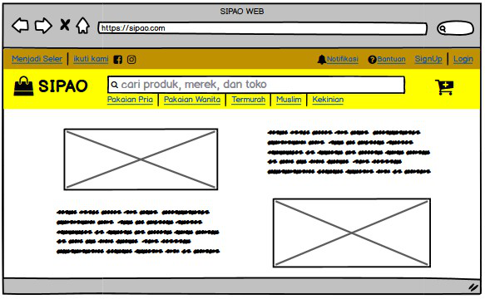

Pada Gambar 2 menampilkan mockup atau desain menu HOME dari segi pembeli. Pada mockup ini, dijelaskan bahwa terdapat nama dari web kami yaitu SIPAO yaitu suatu web yang menjual pakaian baik wanita maupun pria dengan sistem *online*, dengan berbagai jenis model, jenis pakaian dan harga pakaian yang ditawarkan. Ketika pembeli sedang berada pada menu lain dan ingin kembali ke menu HOME, pembeli tinggal mengklik tulisan SIPAO di pojok kiri atas dan otomatis akan kembali ke menu HOME. Pada mockup ini, terdapat beberapa menu yang tersedia yaitu menu login, sign up (registrasi), pencarian produk, notifikasi, bantuan dan akun media sosial kami yang dapat dikunjungi. Menu-menu tersebut memiliki fungsi masing-masing yang akan dijelaskan lebih rinci di tiap tampilan mockup selanjutnya. Pada mockup HOME juga menampilkan produk-produk pakaian yang sedang ada promo/sale, pakaian terlaris dan paling banyak dikunjungi. Logo keranjang pada menu ini berfungsi untuk menambahkan pakaian-pakaian yang dipilih agar tersimpan di database akun pembeli. Namun, untuk menambahkan barang ke keranjang, pembeli harus melakukan registrasi dan login terlebih dahulu untuk mempunyai akun SIPAO.

1. **Tampilan Mockup Registrasi**

Gambar 3 Mockup Registrasi Pembeli

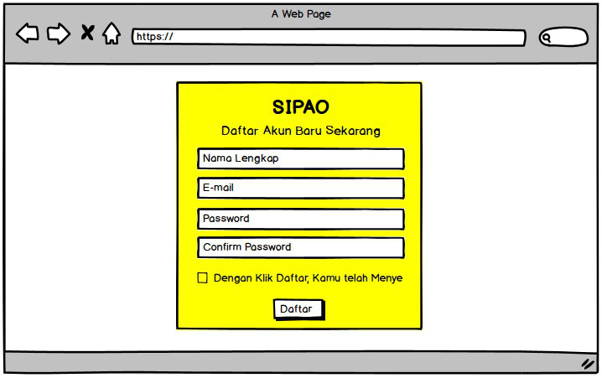

Gambar 4 Mockup Registrasi Supplier

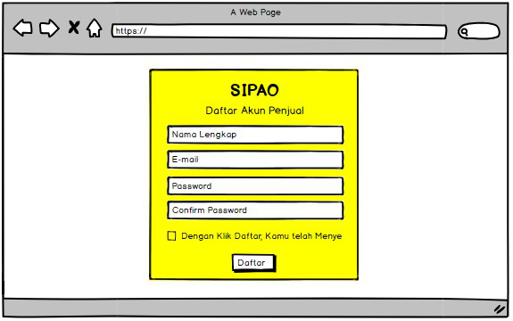

Pada Gambar 3 menampilkan mockup Registrasi yang berfungsi untuk membuat akun pada web SIPAO agar terdaftar untuk selanjutnya dapat melakukan login. Pada Registrasi dijelaskan bahwa yang harus melakukan registrasi adalah pembeli dan supplier. Perbedaannya, untuk pembeli klik Sign up, sedangkan untuk supplier klik link menjadi seler. Untuk tampilan form registrasi sama saja antara pembeli dan supplier yaitu harus mengisi Nama lengkap, Email, Password, dan Confirm Password. Setelah itu klik centang pada kotak dengan klik daftar, kamu telah menyetujui persyaratannya. Setelah itu klik button Daftar agar akun SIPAO terdaftar.

1. **Tampilan Mockup Login**

Gambar 5 Mockup Login

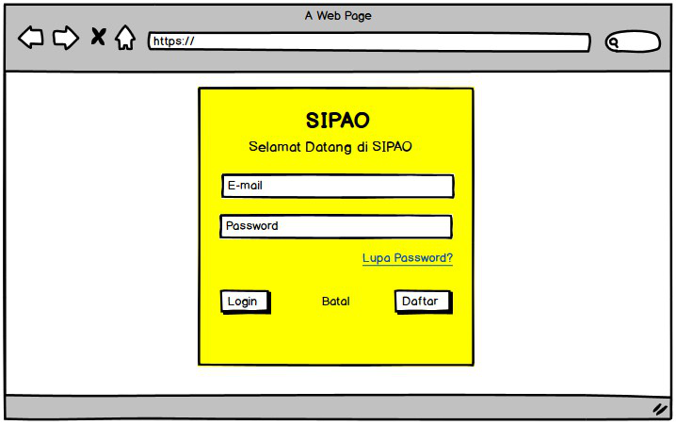

Pada Gambar 4 menampilkan mockup Login yang berfungsi agar seluruh pengguna web seperti pembeli, supplier dan admin dapat mengakses web SIPAO. Pada form login seluruh pengguna harus memasukkan email dan password yang sudah teregistrasi sebelumnya, jika belum registrasi klik button Daftar. Khusus untuk admin tidak perlu registrasi dahulu, karena admin mempunyai satu akun khusus untuk mengakses web ini, sehingga dapat langsung login tanpa registrasi dahulu. Jika terjadi lupa password, dapat mengklik link lupa password? seperti pada mockup diatas. Jika merasa tidak perlu membuat akun, tinggal klik batal untuk membatalkan proses login.

1. **Tampilan Mockup Menu Booking Pakaian**

Gambar 6 Mockup Menu Booking Pakaian

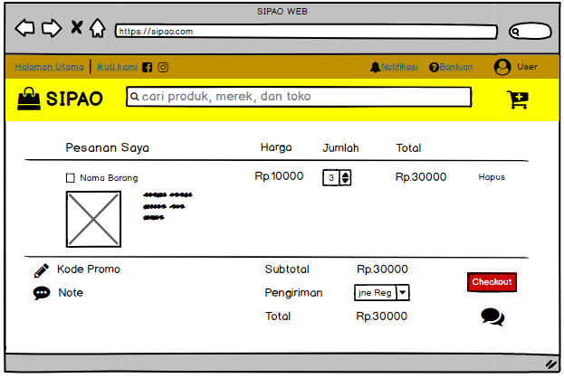

Pada gambar 6 menampilkan mockup *booking* pakaian. Gambar diatas adalah contoh tampilan berisi list-list barang yang telah ditambahkan ke keranjang setelah dipilih. Pada menu ini juga menampilkan pesanan saya dengan gambbar produk yang tersedia dengan harga satuan barang, jumlah barang yang dipesan dan total harga barang. Jika ingin lanjut ke menu pembelian, pembeli dapat mengirim pesan ke toko yang menjual barang tersebut, setelah yakin pembeli dapat lanjut ke menu pembayaran dengan klik button checkout.

1. **Tampilan Mockup Menu Pilih Pakaian**

Gambar 7 Mockup Menu Pilih Pakaian

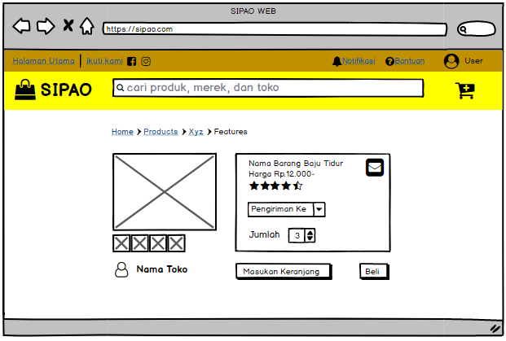

Pada gambar 7 menampilkan mockup menu pilih pakaian. Mockup ini berfungsi untuk memilih pakaian yang diinginkan dengan mencari di kolom pencarian pada halaman utama yaitu Home , pembeli dapat mencari pakaian yang diinginkan berdasarkan merk pakaian dan toko yang menjualnya. Selanjutnya, setelah pakaian yang diinginkan telah terpilih, klik logo keranjang maka otomatis barang yang diinginkan akan masuk ke list barang seperti tampilan pada gambar 6.

Pada gambar diatas terdapat button masukkan ke keranjang untuk menyimpan barang yang diinginkan dan button beli untuk langsung melanjutkan ke transaksi pembayaran.

1. **Tampilan Mockup Menu Belum Bayar Pada Pembeli**

Gambar 8 Mockup Menu Belum Bayar Pada Pembeli

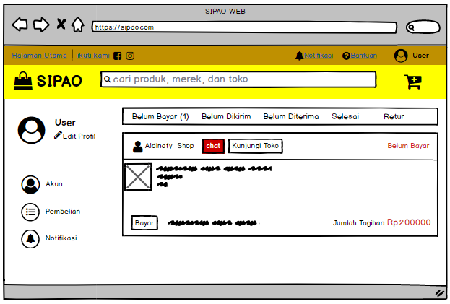

Pada gambar 8 menampilkan mockup menu belum bayar. Jadi dijelaskan bahwa ketika pembeli sudah mengeklik bayar pada menu sebelumnya, pembeli diminta untuk mentransfer tagihan pesanan dengan pilihan bank yang ada, jika pembeli belum melakukan pembayaran, maka otomatis barang akan masuk ke list belum bayar. Pembeli diberi waktu 24 jam untuk menyelesaikan proses pembayaran. Untuk itu pembeli harus segera membayar jumlah tagihan pada button bayar agar barang dapat segera di proses untuk dikirim.

1. **Tampilan Mockup Menu Barang Dalam Proses Pengemasan Oleh Supplier**

Gambar 9 Mockup Menu Barang Dalam Proses Pengemasan Oleh Supplier

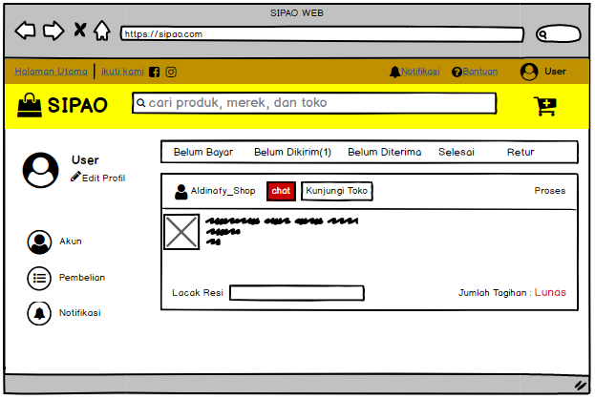

Pada gambar 9 menampilkan mockup pengemasan barang yang dapat dilakukan apabila supplier telah mendapat pesan dari admin jika admin telah mengonfirmasi pembayaran barang. Pengemasan barang dilakukan dengan mencantumkan alamat tujuan pembeli pada paket. Setelah itu, paket dikirim melalui jasa kirim barang oleh supplier. Setelah di proses oleh jasa pengiriman, akan mendapat nomor resi yang selanjutnya akan diberikan ke pembeli oleh supplier lewat email.

1. **Tampilan Mockup Menu Barang Dalam Proses Pengiriman**

Gambar 10 Mockup Menu Barang Dalam Proses Pengiriman

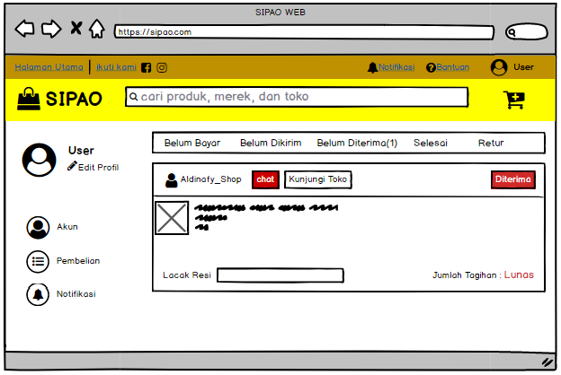

Pada gambar 10 menampilkan mockup pesanan dalam proses pengiriman. Seperti dijelaskan pada tahap sebelumnya di gambar 9, setelah pembeli mendapat email berisi nomor resi yang dikirimkan oleh supplier, pembeli dapat melacak lokasi pesanan sudah sampai dimana dengan memasukan no resi pada kolom lacak resi. Sehingga pembeli dapat terus memantau keberadaan barang yang dipesan agar barang dapat sampai ke alamat tujuan dengan tepat waktu.

1. **Tampilan Mockup Menu Barang Sudah Diterima Oleh Pembeli**

Gambar 11 Mockup Menu Barang Sudah Diterima Oleh Pembeli

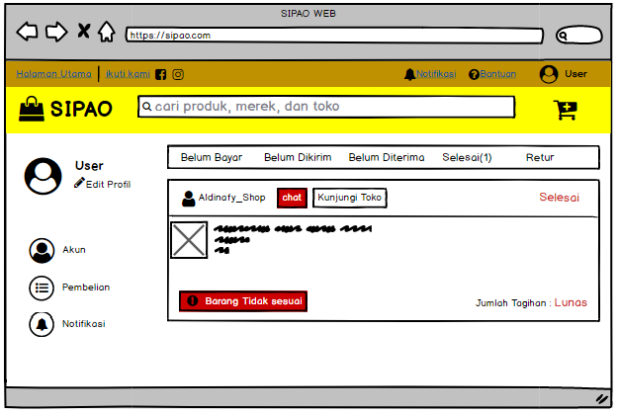

Pada gambar 11 menampilkan mockup menu barang sudah diterima oleh pembeli. Paket tersebut diantar langsung oleh kurir dari jasa pengiriman barang. Pada gambar tersebut dijelaskan bahwa pada pengiriman paket barang terdapat estimasi barang sampai ke tujuan, misalnya 2-3 hari barang sampai. Jika sudah lewat 3 hari barang belum sampai ke alamat tujuan, pembeli dapat mengecek lokasi keberadaan paket pada kolom lacak resi, mungkin terjadi keterlambatan pengiriman karena suatu kendala. Ketika barang sudah sampai ke tangan pembeli, pembeli dapat mengklik selesai yang artinya proses pengiriman barang sudah sampai ke alamat tujuan.

1. **Tampilan Mockup Menu Retur (pengembalian) Barang**

Gambar 12 Mockup Menu Retur (Pengembalian) Barang

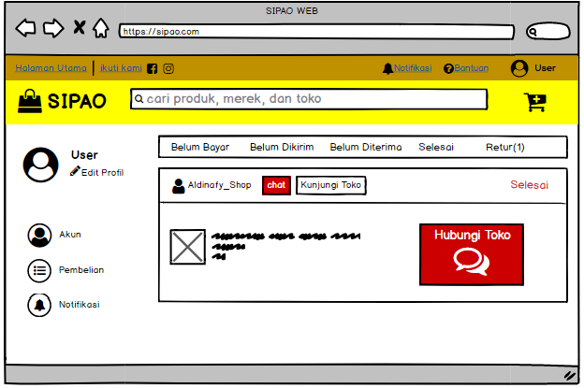

Pada gambar 12 menampilkan mockup menu retur (pengembalian) barang, hal ini dapat dilakukan apabila terjadi kerusakan atau kesalahan teknis yang dilakukan oleh pihak supplier ketika mengirim barang seperti barang yang diminta tidak sesuai dengan permintaan pembeli pada saat membeli di web SIPAO. Untuk kerusakan, harus benar-benar murni terjadi ketika dikirim oleh supplier, jika rusak karena kesalahan pemaketan oleh jasa pengiriman barang, itu diluar tanggung jawab supplier dan tidak bisa dikembalikan lagi.

Barang yang dapat di retur karena kesalahan pengirim seperti warna dan model pakaian yang tidak sesuai saat membeli, atau ukuran yang tidak sesuai dengan permintaan. Untuk melakukan retur, pembeli dapat menghubungi toko yang terkait yang ada di web SIPAO, dengan mengklik button hubungi toko, jika pihak toko sudah menyetujui retur, pembeli dapat mengirim kembali barang yang tidak sesuai ke alamat toko tersebut dengan kurun waktu 1 hari dari waktu barang sampai ke pembeli untuk menghindari tindak kecurangan yang dilakukan orang yang tidak bertanggung-jawab.

1. **Tampilan Mockup Menu Home Pada Supplier**

Gambar 13 Mockup Menu Home Pada Supplier

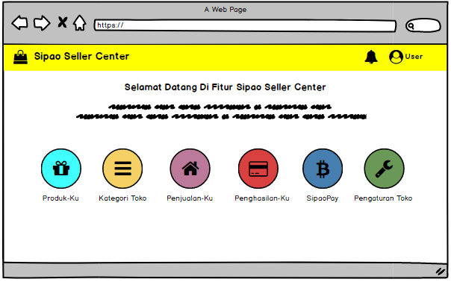

Pada gambar 13 menampilkan mockup halaman utama tampilan Home dari segi supplier. Untuk masuk ke menu ini, user harus menjadi supplier dahulu, dengan mengklik menjadi seler yang sudah dijelaskan dihalaman utama sebelumnya. Ketika sudah berhasil menjadi supplier, halaman utama yang muncul seperti gambar diatas yaitu Produk-Ku untuk menjual produk-produk pakaian apa saja yang dijual di web SIPAO, Kategori Toko berbasis *online*, Penjualan-Ku untuk memantau barang apa saja yang telah berhasil terjual, Penghasilan-Ku yaitu nominal uang yang didapat dari bisnis *online*, SipaoPay yaitu jenis pembayaran pada web ini seperti transfer lewat bank apa saja dan Pengaturan Toko untuk mengatur web SIPAO.

1. **Tampilan Mockup Menu Produk Tersedia Pada Supplier**

Gambar 14 Mockup Menu Produk Tersedia Pada Supplier

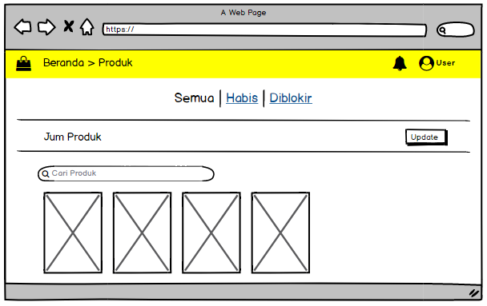

Pada gambar 14 menampilkan mockup menu produk yang tersedia dari segi supplier. Dijelaskan bahwa untuk terus memantau ketersediaan barang yang dijual pada *online shop* SIPAO, supplier harus selalu mengecek jumlah barang yang tersedia dan jenis yang tersisa pada database, yang otomatis jika dicari pada kolom pencarian akan dapat ditampilkan gambar-gambar pakaiannya dengan berbagai macam ukuran, merk, warna dan harga. Selain itu, untuk mempertahankan persaingan bisnis *online shop* yang semakin ketat, supplier harus terus mengikuti perkembangan tren fashion yang sedang digemari oleh banyak orang, sehingga dia dapat membuat model pakaian yang terkini untuk dijual di web SIPAO, cara menjual produk baru dengan cara mengklik button Update di pojok kanan atas pada mockup. Setelah klik Update, supplier dapat menambah foto produk yang akan dijualnya beserta harga dan jumlah stok yang tersedia.

1. **Tampilan Mockup Menu Produk Habis Pada Supplier**

Gambar 15 Mockup Menu Produk Habis Pada Supplier

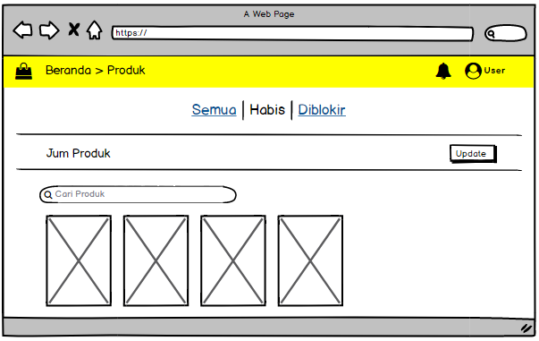

Pada gambar 15 menampilkan mockup menu produk yang habis dari segi supplier. Untuk teknis alur kerjanya kurang lebih sama dengan menu sebelumnya pada mockup gambar 14, jadi ketika supplier mengecek jumlah barang yang habis di database sistem, barang yang habis tersebut akan ditampilkan gambar pakaian yang habis ketika mencari di kolom pencarian barang. Ketika habis, supplier akan segera menambah stok baru lagi di web tersebut selama permintaan produk tersebut masih banyak digemari masyarakat. Caranya dengan mengklik button update di pojok kanan atas. Otomatis barang akan kembali terisi lagi dengan stok baru.

1. **Tampilan Mockup Menu Produk Diblokir Pada Supplier**

Gambar 16 Mockup Menu Produk Diblokir Oleh Supplier

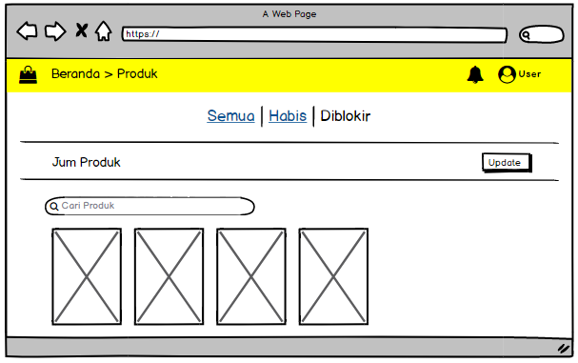

Pada gambar 16 menampilkan mockup menu produk yang diblokir dari segi supplier. Maksud dari diblokir adalah ketika terdapat produk-produk yang kurang diminati oleh masyarakat dan jumlah penjualannya sedikit, maka supplier akan mengganti produk tersebut dengan yang lebih bagus. Sehingga produk tersebut diblokir dari sistem agar tidak dapat dijual lagi.

Selain karena alasan tersebut, mungkin terjadi permintaan terhadap suatu produk yang melonjak dan supplier tidak dapat memasoknya jumlah barangnya karena kehabisan, maka supplier dapat memblokir barang tersebut.

1. **Tampilan Mockup Menu Seluruh Pakaian Yang Dijual Di SIPAO**

Gambar 17 Mockup Menu Seluruh Pakaian Yang Dijual Di SIPAO

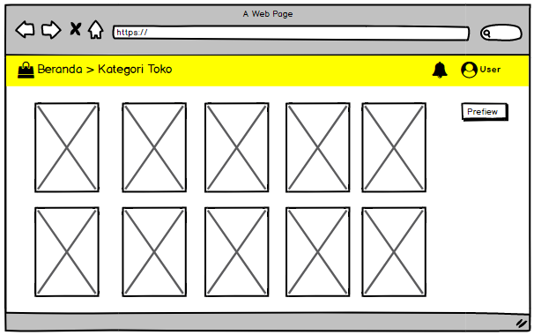

Pada gambar 17 menampilkan mockup seluruh barang yang tersedia untuk dijual di web SIPAO. Maksud dari mockup tersebut adalah, ketika pembeli tidak ingin mencari barang di kolom pencarian, sistem dapat menampilkan seluruh barang yang dijual tanpa ada pilihan khusus. Sehingga, baik pakaian pria dan wanita akan ditampilkan jadi satu dalam tampilan tersebut.

1. **Tampilan Mockup Menu Alur Penjualan Pakaian**

Gambar 18 Mockup Menu Alur Penjualan Pakaian

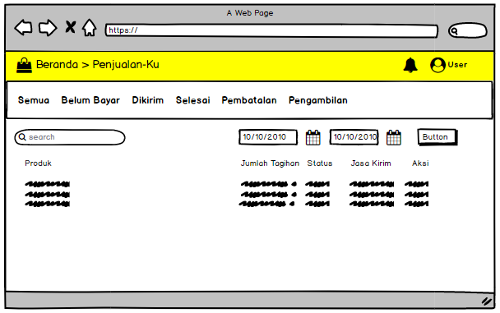

Pada gambar 18 menampilkan mockup menu alur penjualan pakaian. Seperti yang sudah dijelaskan pada tampilan home dari segi supplier sebelumnya, disini menampilkan isi ketika masing-masing button pada home supplier di klik. Misal diatas Menu Penjualan-Ku berisi info produk dari pembeli yang belum bayar, sedang dikirim, telah sampai ke alamat tujuan, produk yang dibatalkan oleh pembeli dan pengembalian barang.

1. **Tampilan Mockup Menu Konvert Ke Uang Asli Oleh Admin**

Gambar 19 Mockup Menu Konvert Ke Uang Asli Oleh Admin

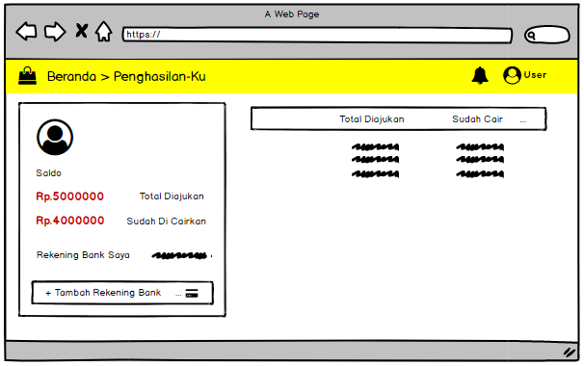

Pada gambar 19 menampilkan mockup menu convert ke uang asli oleh admin. Dari gambar di atas, dijelaskan pada menu Penghasilan-Ku terdapat tampilan nominal uang yang masuk ke atm utama SIPAO dari hasil transfer oleh pembeli. Maksud dari koonvert menjadi uang asli adalah dalam web ini terdapat banyak supplier yang menjual pakaian yang berbeda, jadi web ini mewadahi bebagai macam supplier yang ingin berjualan *online* lewat web SIPAO, agar kondusif rekening yang digunakan untuk tempat menerima uang dari pembeli hanya satu atas nama SIPAOPay. Namun, setelah terkumpul, sistem akan membagi dan menyalurkan nominal uang ke masing-masing supplier untuk dipindah ke rekening pribadi mereka masing-masing. Dari segi keuntungan, SIPAO mendapat keuntungan dari supplier-supplier yang menggunakan SIPAO sebagai media penjualannya.

1. **Tampilan Mockup Menu Cek Saldo Oleh Admin**

Gambar 20 Mockup Menu Cek Saldo Oleh Admin

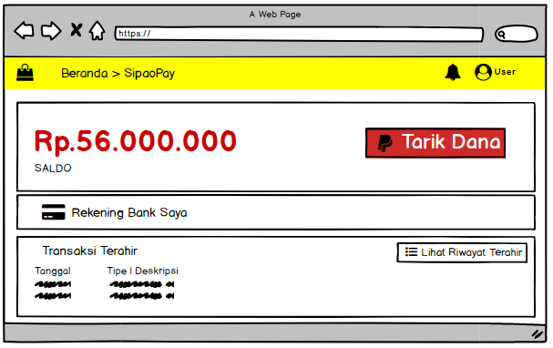

Pada gambar 20 menampilkan menu cek saldo oleh Admin, seperti yang sudah dijelaskan sebelumnya bahwa segala proses transaksi ditujukan hanya ke satu rekening SIPAOPay. Rekening ini berisi nominal uang dari hasil penjualan *online* di web SIPAO. SIPAO adalah *online shop* yang terpercaya sehingga banyak pembeli yang menggunakan web ini untuk berbelanja *online*.

Setiap bulan, admin akan mengecek saldo yang masuk di rekening SIPAOPay untuk dicairkan ke masing-masing supplier dengan menarik dana pada button Tarik dana. Pada mockup tersebut juga terdapat button lihat riwayat terakhir yang berisi saldo terakhir, dana yang masuk dan keluar beserta rincian tanggal dan dekkripsinya sehingga keluar masuknya dana jelas.

1. **Tampilan Mockup Menu Profil Supplier**

Gambar 21 Mockup Menu Profil Supplier

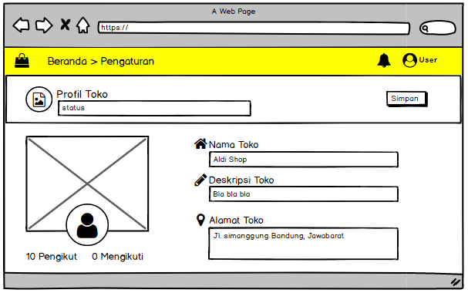

Pada gambar 21 menampilkan mockup menu profile supplier, menu ini berisi data-data supplier seperti foto supplier, status, nama toko, deskripsi tentang toko dan alamat toko. Profile supplier ini dapat dilihat dari menu sebelumnya yaitu Pengaturan. Disini pembeli dapat mengikuti akun supplier tersebut dengan menjadi followers akun tersebut. Ketika sudah melengkapi form, supplier dapat menyimpan data profilenya.

1. **Tampilan Mockup Konfirmasi Pembayaran Barang**

Gambar 22 Tampilan Mockup Konfirmasi Pembayaran Barang

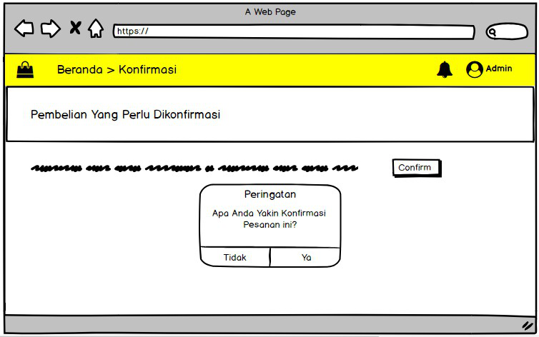

Pada gambar 22 menampilkan mockup konfirmasi pembayaran barang. Penjelasannya adalah ketika pembeli sudah berhasil melakukan transfer dengan sejumlah nominal sesuai dengan tagihan, admin harus mengonfirmasi pembayaran agar supplier mendapat notifikasi bahwa barang yang dipesan siap untuk dikemas untuk selanjutnya dapat dikirim ke alamat tujuan melalui jasa kurir pengiriman barang. Caranya dengan klik alert ya pada pertanyaan “apakah anda yakin konfirmasi pesanan ini?”. Selanjutnya, klik confirm yang berarti admin sudah menyetujui konfirmasi pembayaran pembeli. Selain itu admin juga akan mengirim notifikasi ucapan terimakasih karena sudah berbelanja di SIPAO dan pengiriman barang akan segera diproses.